КГБОУ «Заринская общеобразовательная школа-интернат»

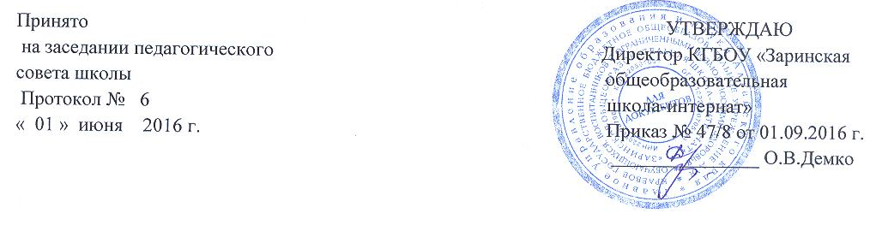
ПОЛОЖЕНИЕ

о правилах проживания обучающихся, воспитанников в интернате

1.Общие положения
1.1. Право на проживаниев интернате предоставляется обучающимся КГБОУ «заринская общеобразовательная школа-интернат», проживающим в отдаленных селах района по заявлению родителей на время обучения.
Интернат функционирует в течение всего учебного года. Интернат находится непосредственно в школе и имеет соответствующие помещения, оборудование и хозяйственный инвентарь в соответствии нормативов СанПиНа
Медицинское обслуживание обучающихся, воспитанников, проживающих в интернате, осуществляется медицинскими работниками школы в течение учебного года.
1.2. Интернированные воспитанники проживают четыре дня в неделю и уходят домой в пятницу на выходные, а также не проживают в интернате в праздничные и каникулярные дни.
1.3. На период каникул проживающие обязаны покинуть интернат. Прием учащихся в интернат по окончании каникул производится в день начала занятий.
1.4. Размещение обучающихся в интернат производится в соответствии с настоящим Положением.
1.5. В соответствии с режимом дня с 21.00 часа в интернате должна соблюдаться тишина.
1.6. Во время проживания в интернате обучающиеся неукоснительно исполняют Правила внутреннего распорядка обучающихся

2.Порядок приема обучающихся в интернат
2.1. Зачисление обучающихся в интернат производится согласно п.5.20 Устава школы по письменному заявлению родителей (законных представителей), в течение учебного года (при наличии свободных мест), составляется договор, оформляется приказом директора по школе.
2.2. Выбытие из интерната также оформляется приказом по общеобразовательному учреждению с указанием причин выбытия.
3. Права и обязанности обучающихся, воспитанников проживающих в интернате
3.1. На время пребывания в интернате обучающемуся предоставляется кровать, прикроватная тумбочка, матрац, подушка, одеяло, постельное белье (2 комплекта), полотенца для лица, ног.
3.2. Для обучающихся, проживающих в интернате при школе, организуется пятиразовое питание в школьной столовой по нормам, действующим в школах-интернатах, за счет бюджетных ассигнований.
3.3. Обучающиеся, проживающие в интернате, обязаны соблюдать утвержденный директором режим дня, выполнять установленные правила внутреннего распорядка, участвовать в работе по самообслуживанию. Работа по самообслуживанию, направленная на поддержание надлежащего санитарного состояния жилых помещений и территории, должна выполняться в соответствии с действующими санитарными правилами. Не допускается привлечение обучающихся к труду без их согласия и согласия родителей (законных представителей).
3.4.Воспитанники интерната имеют право:
- на защиту и уважение человеческого достоинства, защиту от всех форм физического и психического насилия, оскорбления личности;
- участвовать во всех внеклассных занятиях, мероприятиях, предусмотренных школьным распорядком;
- заниматься в кружках, секциях, творческих мастерских по собственному выбору, интересам;
- обращаться за помощью и разъяснениями к педагогам, администрации.
3.5.Воспитанники обязаны:
- содержать свое спальное место в порядке;
не допускать хранения под матрасом личных вещей, а в шкафу продуктов питания;
- бережно относиться к полученному мягкому инвентарю, мебели, оборудованию спальных и игровых комнат, школьному имуществу;
- соблюдать нормы культурного поведения;
- проявлять уважение по отношению к другим людям, заботится о своем внешнем виде, достойно себя вести;
- соблюдать правила техники безопасности, охраны труда и здоровья, правила пользования библиотекой, инвентарем и оборудованием;
- при ушибах, порезах, травмах обучающиеся обязаны немедленно сообщить об этом воспитателю и медработнику;
- выполнять все требования режима дня школы-интерната.

4. Правила поведения обучающихся, воспитанников в интернате.
4.1. Обучающиеся неукоснительно соблюдают режим школы-интерната, выполняют требования работников школы.
4. 2. Недопустимо унижение человеческого достоинства и употребление в речи ненормативной лексики. Рекомендуется соблюдать нормы и правила этикета. Школьники уступают дорогу взрослым, старшие школьники - младшим, мальчики - девочкам.
4.3. Запрещается брать вещи и принадлежности других обучающихся без их на то разрешения, а также с воспитательского стола.
4.4.Обучающимся, воспитанникам запрещается: уходить из школы и с ее территории; самовольно покидать спортивные, культурные и внеклассные мероприятия.
4.5. В интернате запрещены несанкционированные аудио- и видеосъемка без разрешения администрации.
4.6. Воспитанникам интерната запрещается:
- приносить и оставлять в спальне продукты питания;
- применять физическую силу для выяснения отношений, запугивания и вымогательства;
- производить любые действия, влекущие за собой опасные последствия для окружающих;
- употреблять выражения, унижающие честь и достоинство воспитанников, педагогический и обслуживающий персонал
- самовольно покидать спортивные, культурные и внеклассные мероприятия, территорию школы-интерната;
- применять физическую силу для выяснения отношений с другими воспитанниками;
- употреблять грубые и нецензурные выражения;
- курить на территории школы-интерната;
- приносить и использовать в школе-интернате и на ее территории оружие, взрывчатые и огнеопасные вещества, горючие жидкости, зажигалки, спички, пиротехнические изделия, газовые баллончики, сигареты, спиртные напитки, наркотики, одурманивающие средства, а также ядовитые и токсичные вещества.

В школе-интернате категорически запрещено, поскольку представляет опасность для жизни и здоровья воспитанников:
- залезать на подоконники, шкафы, оборудование помещений, крыши зданий;
- кататься на перилах, сидеть на подоконниках, перилах, толкать других воспитанников;
- открывать окна без разрешения взрослых, хозяйственные помещения школы и без разрешения входить в них;
- открывать электрические щиты, ящики с пожарными гидрантами;
использовать не в соответствии с их назначением спортивные и игровые конструкции на территории школы.
4.7. Правила поведения на территории школы-интерната
Территория является частью школы-интерната (школьным участком). На школьном участке воспитанники обязаны:
- находиться в пределах его границ;
- соблюдать общие правила поведения, установленные в разделе п.3.5.; 4.4. настоящих Правил.
4.8.Меры дисциплинарного воздействия
Меры дисциплинарного воздействия определяются Уставом школы – интерната п.5.19.
За нарушением правил может последовать:
- замечание;
- сообщение родителям (законным представителям) и принятие совместных с ними мер;
- по решению педагогического совета могут быть предприняты другие меры (за грубое неоднократное нарушение – отстранение из интерната);
- в случае, если нарушение повлекло за собой тяжкие последствия, при вынесении меры наказания могут быть привлечены органы ГОВД.

Памятка

  - Я не опаздываю на урок без уважительной причины.
  - Ношу в школе сменную обувь.
  - Не приношу в школу вещи, которые могут повредить других.
  - В случае отсутствия в школе предоставляю справку классному руководителю
  - Веду себя вежливо: здороваюсь со всеми работниками школы, гостями, одноклассниками.
  - Слежу за своей речью, воздерживаюсь от нецензурных слов.
  - Имею все необходимые учебные принадлежности и дневник.
  - На уроке и мероприятиях выключаю телефон.
  - На уроках учусь сам, не мешаю одноклассникам и учителям.
  - Не покидаю самовольно школу.
  - Я не трогаю чужие вещи и не нахожусь в чужих помещениях.
  - В столовой веду себя вежливо. Съедаю сладости и фрукты в столовой.
  - Со своими проблемами обращаюсь к классному руководителю или воспитателю. Если их не найду, тогда спрошу совета у других учителей или у других работников школы.
14.Не употребляю алкогольные напитки и не курю.
15.Если замечу опасность, сразу об этом сообщу первому взрослому.

